有關法務部「有據必辦篇」反賄選宣導影片及最高檢察署「2024 VOTE 臺灣 反賄選 愛臺灣」宣導影片，為利反賄選資源共享，影片下載連結如下：
(一)法務部「有據必辦篇(國/台/客語版)」，下載網址：
https://reurl.cc/nLjK2e。
(二)最高檢察署「2024 VOTE 臺灣 反賄選 愛臺灣」超馬篇，下載網址：https://reurl.cc/Y0yxlL。
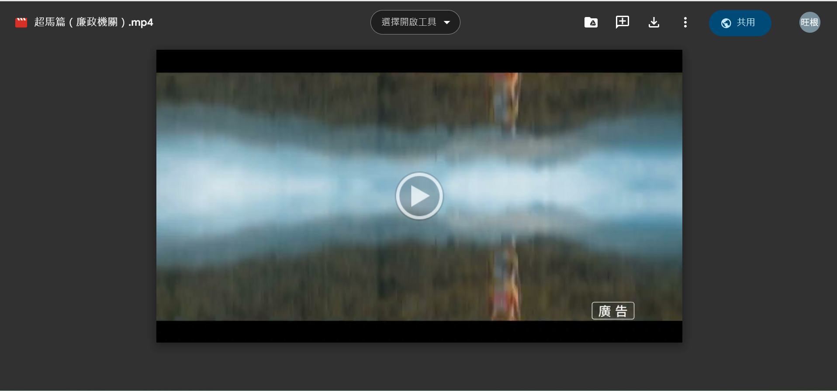
(三)最高檢察署「2024 VOTE 臺灣 反賄選 愛臺灣」活力篇，下載網址：https://reurl.cc/p5OkQr
